Abschluss-Feier für das Kita-Jahr 2020

VORBEMERKUNGEN: Die Corona-Zeit hat vieles durcheinandergewirbelt. Oft kann man nur von einer Woche zur nächsten planen. Viele Kitas fragen sich, wie werden wir die Verabschiedung der Schulkinder gestalten? Können wir auf unsere gewohnten Rituale zurückgreifen? Diese Gottesdienst-Vorlage bietet mehrere Möglichkeiten der Umsetzung, die auch unter den Bedingungen des Infektions-Schutzes möglich sind.

- Stationen-Weg der Familien
Drei Stationen werden vorbereitet: Z.B.: Kita – im Ort – in der Kirche. An jeder Station stehen mindestens zwei Erzieher*innen und/oder Seelsorger*innen, die die Stationen betreuen.
In einem festgelegten Zeitraum (Z.B. samstags von 11:00 Uhr – 15:00 Uhr) machen sich die Familien einzeln auf den Weg und erleben ihren eigenen Familien-Gottesdienst.
Ein gemeinsames Bild, das dabei entsteht, verbindet alle.
- Gemeinsamer Stationen-Weg mit Familien und Erzieher*innen
Alle gehen gemeinsam zu den Stationen. Der Abschluss des Stationen-Weges findet in der Kirche statt.
- Gottesdienst in der Kirche oder im Freien
Alle drei Stationen können an einem Ort nacheinander erlebt werden.

Gestalten Sie mit dem angebotenen Material Ihren individuellen Weg!

Hygiene-Regel in Corona-Zeiten

Je nach Bundesland gelten unterschiedliche Bestimmungen, die zum Teil auch sehr kurzfristig geändert werden. Informieren Sie sich bitte über die jeweils aktuellen Möglichkeiten für Gottesdienste oder Abschluss-Feiern in Kitas. Aktuell (Stand: Mai 2020) gelten in Rheinland-Pfalz und dem Saarland zum Beispiel folgende Regeln:

- Lied- und Bildblätter: Nicht per Hand austeilen! Am besten auf die vorbereiteten Plätze legen!
- Mikrofon: Je nach aktueller „Corona-Lage“ darf kein Mikrofonweitergereicht werden. Jede*r Sprecher*in sollte ein eigenes Mikrofon haben. Wenn Kinder einen Satz aufsagen, können sie ihn in normaler Zimmerlautstärke sprechen. Ein*e Erzieher*in wiederholt ihn mit ihrem Mikro.
- Gegenstände dürfen nicht weitergereicht werden. Mitgebrachte Bilder werden von Kindern oder Eltern selbst an eine vorbereitete Pinnwand angebracht.
- Maskenpflicht: Aktuell (Stand Mai 2020) müssen Kinder bis zum vollendeten 6. Lebensjahr keine Maske tragen.
- Singen: Wenn Sie auf das Singen verzichten wollen/müssen, dann nutzen Sie die Musik zum Hören, die als mp3-Dateien auf dieser Seite (www.aktionsseite-kita.de) zur Verfügung stehen.
- Anmeldung: Kinder, ihre Familien und weitere Besucher melden sich in der Kita oder dem Pfarrbüro an.

Herzliche Grüße
Herbert Adam

1. STATION: AUF DEM WEG IN DIE ARCHE

begrüßen
Liebe Kinder, liebe Eltern, wir begrüßen euch heute zu unserer Abschlussfeier / zu unserem Abschluss-Gottesdienst …

eröffnen
Wir beginnen diese kleine Feier, wie wir jeden Gottesdienst beginnen:
Im Namen des Vaters und des Sohnes und des Heiligen Geistes. Amen.

singen (oder ein anderes Begrüßungslied vom CD-Player)
Gott hält die ganze Welt in seiner Hand. (3x) – Gott hält die Welt in seiner Hand.
Gott hält die Großen und die Kleinen in seiner Hand. (3x) – Gott hält die Welt in seiner Hand.
Gott hält die Sonne und den Regen in seiner Hand. (3x) – Gott hält die Welt in seiner Hand.
Gott hält den Regenbogen in seiner Hand. (3x) – Gott hält die Welt in seiner Hand.
Gott hält die Kita und die Schule in seiner Hand. (3x) – Gott hält die Welt in seiner Hand.

hören
Vor einer langen Zeit lebte die Familie Noah.
Eines Tages sprach Gott zu Noah: „Es wird eine große Flut kommen.
Darum baue ein großes Schiff – eine Arche!“
Sehr viele Tiere durften mit in die Arche – immer zwei! Zwei Hunde, zwei Katzen, zwei ...
(Welche Tiere könnten noch auf der Arche gewesen sein?)
... und Noah, seine Frau und seine ganze Familie.

nachdenken
Die Arche war ein sicherer Ort für Noah, seine Frau und seine Kinder. Hier konnten sie für eine ziemlich lange Zeit gut leben. Ganz zu Anfang wusste man noch nicht, wird das gut gehen?
Wie wird das Miteinander-Leben in so einem Schiff aussehen?
Ähnliche Fragen habt ihr Kinder und auch ihr Eltern am Anfang der Kindergarten-Zeit gestellt:
Wie wird es uns im Kindergarten gefallen? Werden wir hier Freundinnen und Freunde finden?
Was werden wir hier tun und lernen? Und so weiter.
Könnt ihr euch noch an eure ersten Tage in der Kita erinnern?
(Kinder und/oder Eltern dürfen kurz ein paar Erinnerungen erzählen.)

singen (oder hören)
Hoch am Himmel wird ein Regenbogen steh´n.
Seine Farben werden leuchten, hell und wunderschön.
Und Gott sagt: Ich bin mit euch verbunden, daran könnt ihr´s seh´n.
Hoch am Himmel wird ein Regenbogen steh´n.

1. Gott sprach zu Noah: Seh´ die Zeichen deiner Zeit.
Bald wird es regnen, bald ist es soweit.
Baue dir ein Schiff, einen richtig großen Kahn.
Lade Mensch und Tiere ein – und fange heut´ schon an!

gestalten
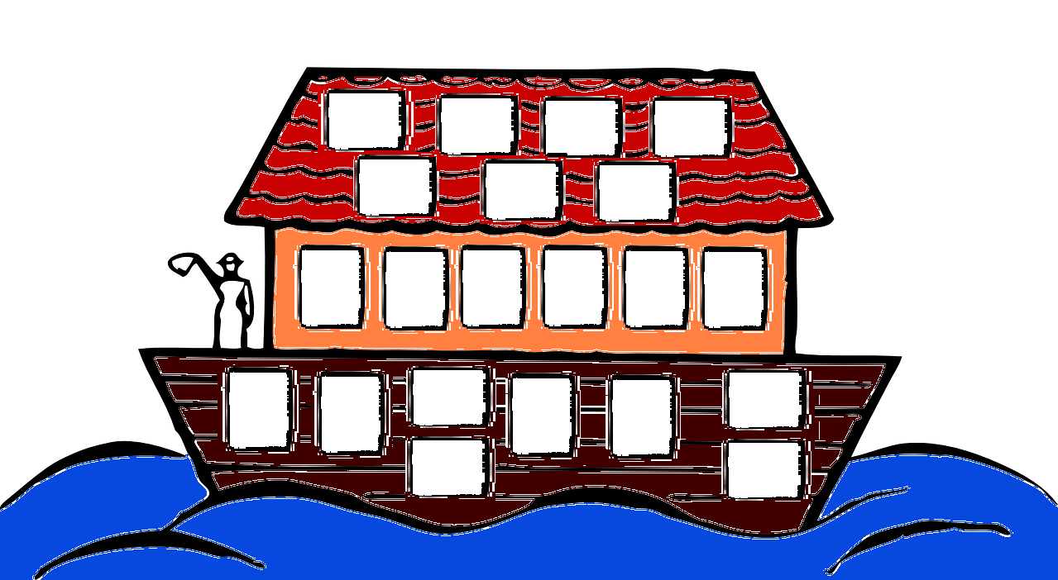
Ein großes Bild einer Arche wurde vorbereitet. Die Kinder und Eltern bringen jeweils ein gemaltes Bild eines Tieres oder eines Paares mit und kleben es in die Arche. (Klebestreifen sind auf der Arche bereits abgebracht.)
(Entwurf für ein großes Arche-Bild)
weiterziehen
Wenn diese Abschluss-Feier als Stationen-Weg durchgeführt wird, werden die Teilnehmenden eingeladen, weiterzuziehen. Zum Abschluss kann der Kehrvers nochmal gesungen werden:
Hoch am Himmel wird ein Regenbogen steh´n.

2. STATION: IN DER ARCHE (WIE LANGE NOCH?)

hören
Dann begann es zu regnen. Noah machte die Tür zu und wartete.
Viele, viele Tage hat es geregnet.
Das Schiff – die Arche – fing an zu schwimmen und trieb auf dem Wasser.
Es war kein Land mehr in Sicht – überall nur Wasser.
Noah und seine Familie waren froh, dass sie in der Arche waren.
In der Arche war es sehr eng und es schaukelte hin und her.
Die Kinder wollten gerne mal nach draußen zum Spielen – aber das ging ja nicht.
„Wie lange müssen wir noch warten?“ fragten sie.
Noah konnte immer wieder nur antworten: „Ich weiß es nicht!“
Nach vielen, vielen Tagen nahm Noah behutsam eine Taube.
Er öffnete ein Fenster und ließ eine Taube hinausfliegen.
Nach einigen Stunden kam die Taube zurück.
In ihrem Schnabel hatte sie einen grünen Zweig.
Nun wussten alle in der Arche: Das Wasser geht zurück. Bald hat das Warten ein Ende.
Bald können wir wieder Land sehen – und Bäume und Blumen.

singen (oder hören)
Hoch am Himmel wird ein Regenbogen steh´n.
Seine Farben werden leuchten, hell und wunderschön.
Und Gott sagt: Ich bin mit euch verbunden, daran, könnt ihr´s seh´n.
Hoch am Himmel wird ein Regenbogen steh´n.

2. Dann kam der große Regen, alle waren schon an Bord.
Eine riesen-große Flut, trug das Rettungs-Schiff weit fort.
Nun hieß es lange warten – eine ganze Ewigkeit.
Doch immerhin, hier lebte man ganz gut in Sicherheit!

3. Im Bauch vom Schiff war´s laut und eng; das hält man fast nicht aus!
Die Kinder fragten ständig nach: „Wann dürfen wir hier raus?
Wir wollen an die frische Luft und draußen spielen geh´n!“
Doch leider konnte man da draußen nur noch Wellen seh´n.

schauen
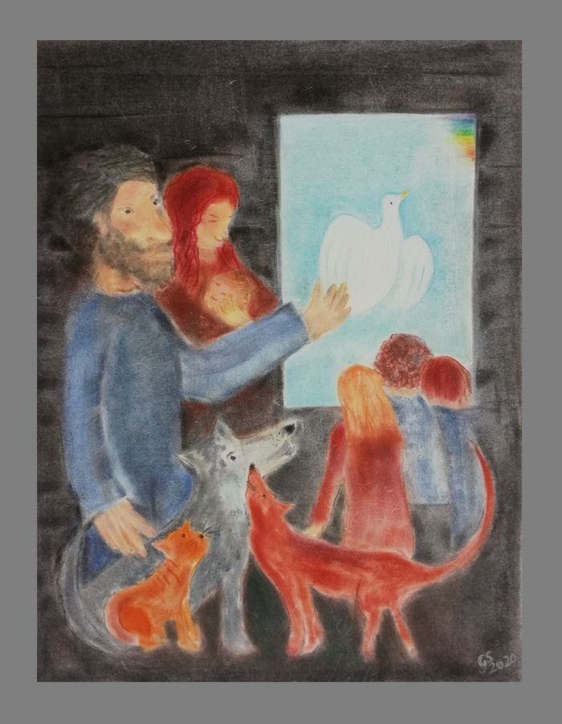
Mit den Kindern das Bild anschauen
und gemeinsam nachdenken:

Schaut euch bitte dieses Bild an!
Wo sehen die Menschen und Tiere hin?
Was werden die drei Kinder wohl denken?
Was wird Noah wohl denken?
An was denkt Noahs Frau?
Findet ihr ein besonderes Hoffnungs-Zeichen?

(Dieses Bild kann als pdf heruntergeladen werden, auf: www.aktionsseite-kita.de

Sowohl für das Lied als auch für das Bild sind die Rechte freigegeben und dürfen als Liedblatt gedruckt oder mit einem Beamer gezeigt werden.)

danken
In den letzten Jahren haben die Kinder, Eltern und Erzieher*innen in der Kita einiges erlebt und gelernt. Dafür wollen wir jetzt danke sagen:

Erzieher*in/alle
Guter Gott, du gehst mit uns an allen Tagen.
Dafür wollen wir dir heute Danke sagen.

Die Kinder haben kleine Sätze vorbereitet, die sie vortragen.
Z.B.: Wir sagen Danke für den Ausflug im letzten Jahr nach Speyer. …
Nach jedem Satz sprechen alle:
Guter Gott, du gehst mit uns an allen Tagen.
Dafür wollen wir dir heute Danke sagen.

(Eventuell können diese Dank-Sätze mit einem gemalten Bild unterstützt werden. Dieses Bild kann ebenfalls an der Arche oder einer weiteren Pinnwand angebracht werden.)

weiterziehen
Wenn diese Abschluss-Feier als Stationen-Weg durchgeführt wird, werden die Teilnehmenden eingeladen, weiterzuziehen. Zum Abschluss kann der Kehrvers nochmal gesungen werden:
Hoch am Himmel wird ein Regenbogen steh´n.


3. STATION: UNTER GOTTES SEGEN STEHEN

hören
Es dauerte nun noch einige Tage.
Dann endlich war das Schiff an Land.
Die Tiere wurden freigelassen und die Kinder durften wieder im Freien spielen.
Noah und seine Familie feierten ein großes Fest.
Und Gott schickte einen großen Regenbogen und sagte:
Ihr Menschen, schaut euch diesen Regenbogen an.
Er ist ein Zeichen, dass ich zu euch halte. Ich lass euch nicht im Stich!
Wir sind für immer miteinander verbunden.
Und Gott segnet Noah und seine ganze Familie.

singen (oder hören)
Hoch am Himmel wird ein Regenbogen steh´n.
Seine Farben werden leuchten, hell und wunderschön.
Und Gott sagt: Ich bin mit euch verbunden, daran, könnt ihr´s seh´n.
Hoch am Himmel wird ein Regenbogen steh´n.

5. Dann dauert´s nicht mehr lange, denn bald ist das Schiff an Land.
Da war die Freude groß, das hatt´ man lange nicht gekannt:
Nun darf man draußen miteinander wieder spielen geh´n.
Am Himmel konnte man den bunten Regenbogen seh´n.

6. Gott sprach zu den Menschen: Schaut den Regenbogen an.
Wenn ihr ihn am Himmel seht, erinnert euch daran:
Ich bin stets mit euch verbunden, daran könnt ihr´s seh´n.
Ich lass´ euch doch nicht alleine hier im Regen steh´n.

segnen
Die Kita hat ein großes Regenbogen-Transparent vorbereitet. (Wenn möglich mindestens 3 Meter breit. Links und rechts wurde eine Halte-Stange befestigt.) Dieses Regenbogen-Bild wird nun hochgehalten.

Wir haben gehört, dass Gott die Menschen segnet.
Auch in diesem Gottesdienst heute bitten wir um Gottes Segen.
Dieses Mal wird das Segensritual anders aussehen als sonst.
Die Mitglieder der Familie segnen sich gegenseitig. Die Kleinen segnen die Großen und umgekehrt.
Jeder in der Familie darf die anderen segnen.

Die Familien werden eingeladen – eine nach der anderen – nach vorne unter den Regenbogen zu kommen. Dort können sie sich gegenseitig segnen.
Dabei werden einander die Hände aufgelegt und folgender Segenswunsch gesprochen:
Gott segne und beschütze dich.
Oder: Dein Leben sei begleitet von Vertrauen und Liebe.

beten
Guter Gott, du bist für uns wie Mutter und Vater.
Wir danken dir für die Zeit in unser Kita St. … .
Wir haben gesungen, gespielt und viel gelernt.
Nun werden wir neue Wege gehen.
Wir vertrauen darauf, dass wir immer unter deinem Segen stehen dürfen –
in hellen und dunklen Stunden.
So segne und behüte uns der Gott des Lebens und der Liebe.
Der Vater – der Sohn und der Heilige Geist. Amen.

singen (oder hören)

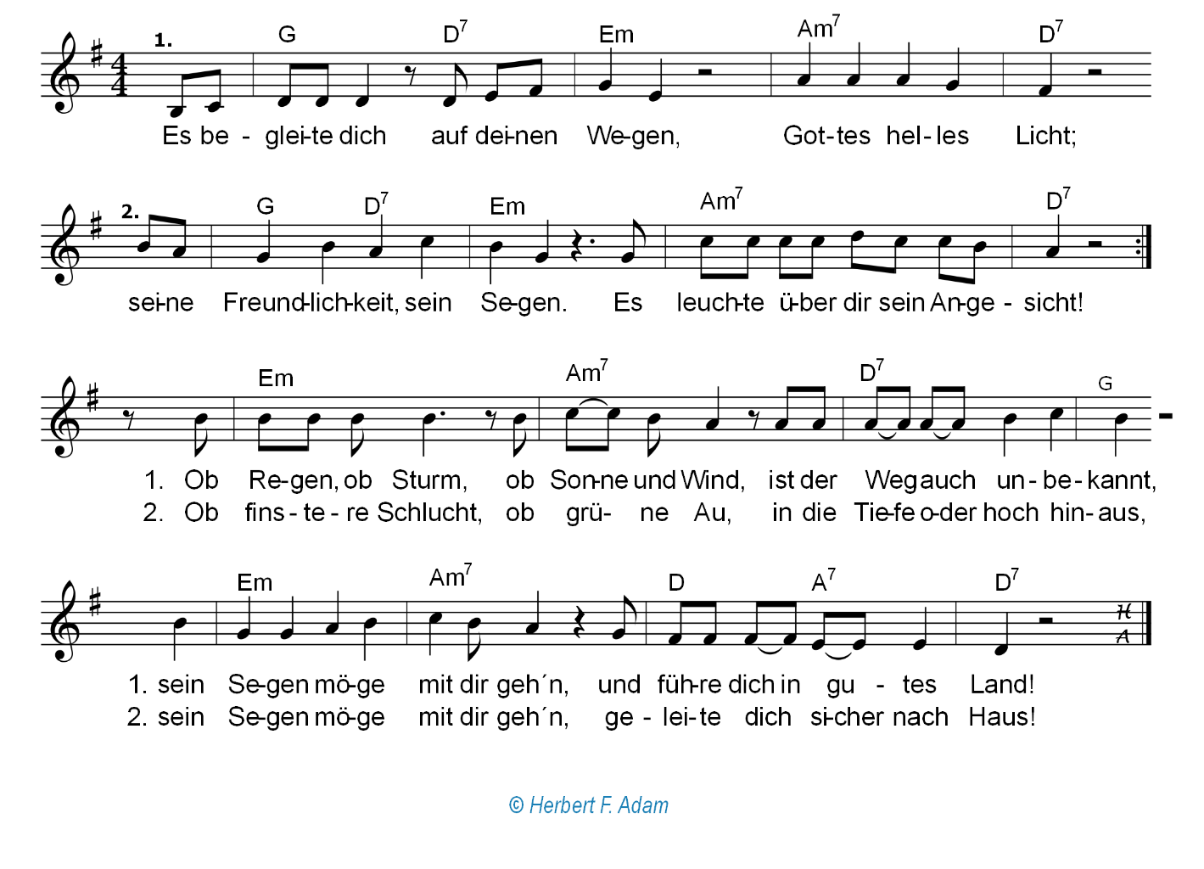
Es begleite dich oder ein anderes bekanntes Schluss-Lied

GOTTESDIENST ZUM ABSCHLUSS DES KINDERGARTENJAHRES 2020

KITA ST. ….
Hoch am Himmel wird ein Regenbogen steh´n
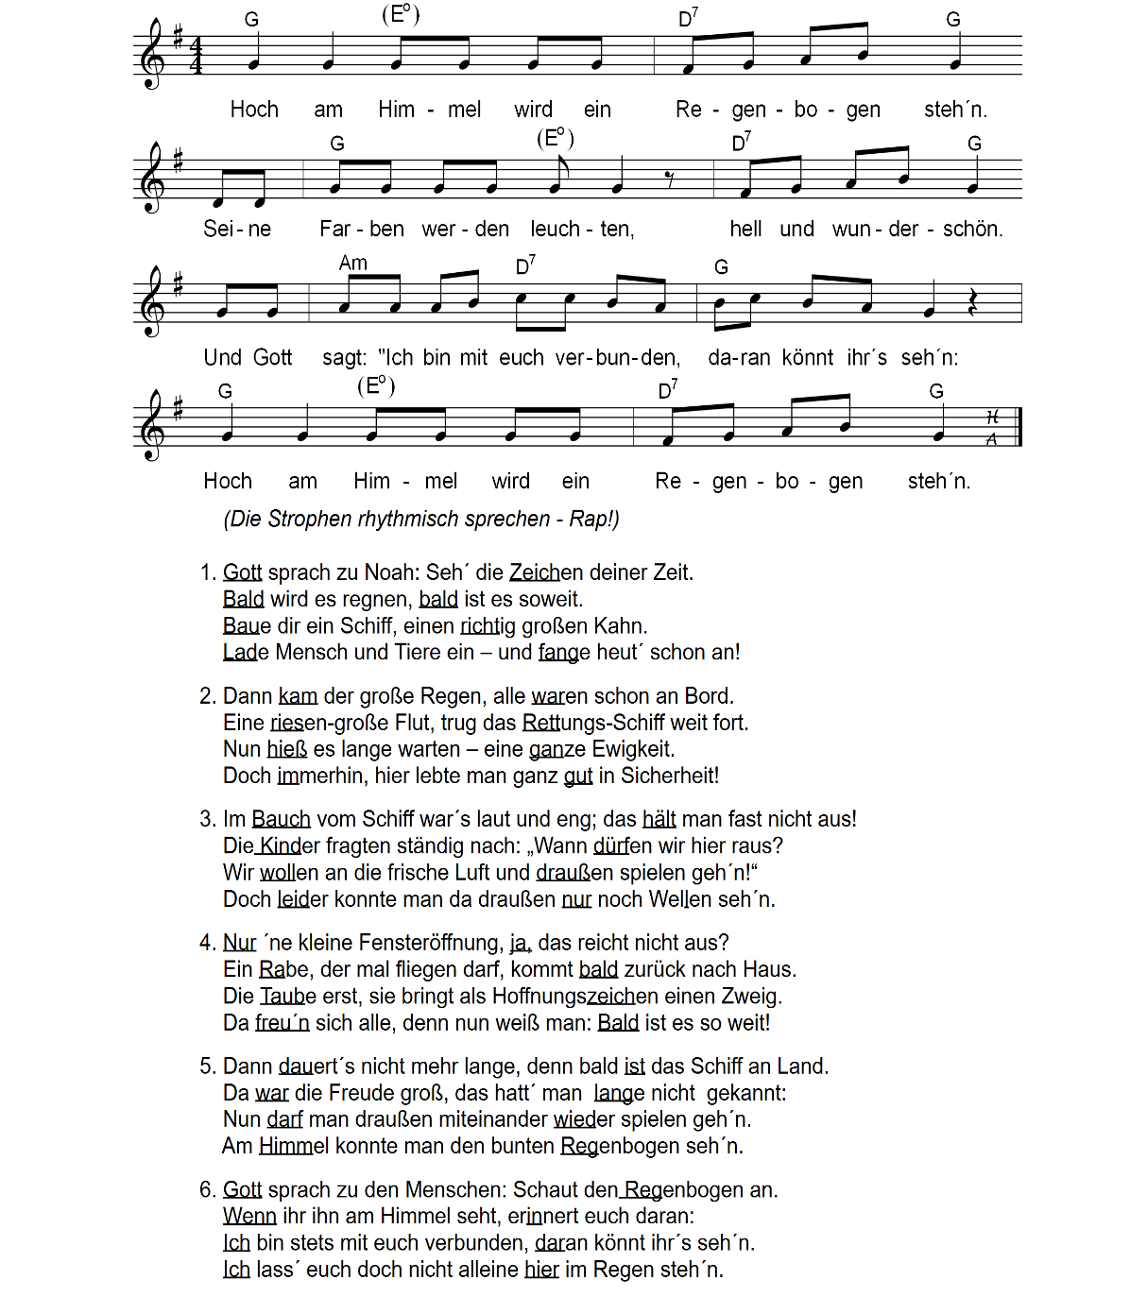

Gott hält die ganze Welt

Gott hält die ganze Welt in seiner Hand. (3x) – Gott hält die Welt in seiner Hand.
Gott hält die Großen und die Kleinen in seiner Hand. (3x) – Gott hält die Welt in seiner Hand.
Gott hält die Sonne und den Regen in seiner Hand. (3x) – Gott hält die Welt in seiner Hand.
Gott hält den Regenbogen in seiner Hand. (3x) – Gott hält die Welt in seiner Hand.
Gott hält die Kita und die Schule in seiner Hand. (3x) – Gott hält die Welt in seiner Hand.
…

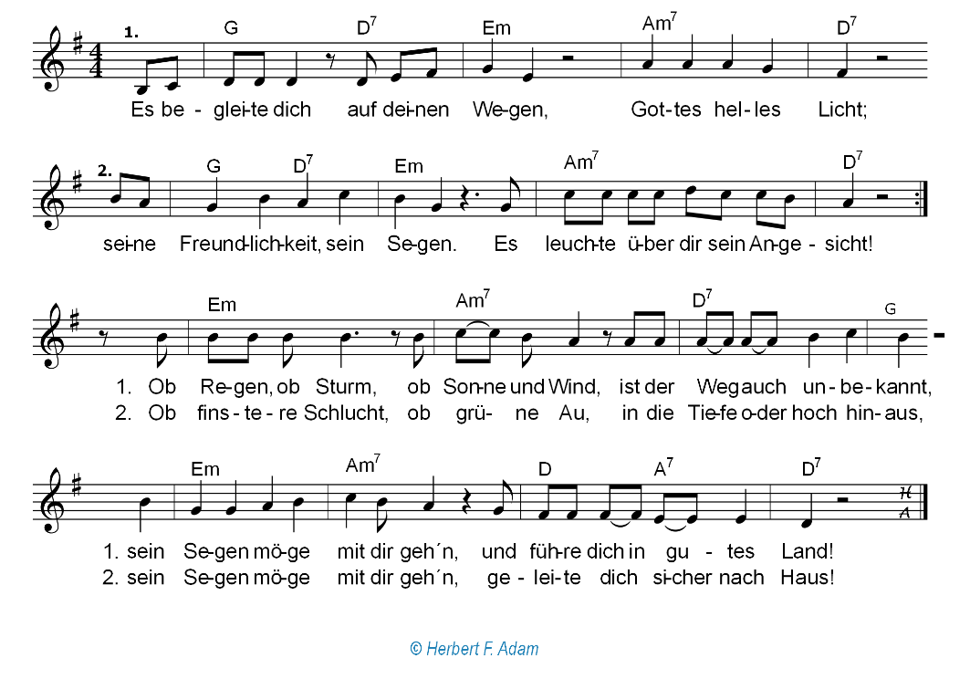
Es begleite dich

